МИНОБРНАУКИ РОССИИ

федеральное государственное бюджетное образовательное учреждение   
высшего образования   
«Санкт-Петербургский государственный технологический институт  
(технический университет)»  
СПбГТИ(ТУ)

|  |  |  |  |  |  |
| --- | --- | --- | --- | --- | --- |
| УГНС | | 09.00.00 | Информатика и вычислительная техника | | |
| Направление подготовки | | 09.04.01 | Информатика и вычислительная техника | | |
| Направленность (профиль) | |  | Системы автоматизированного проектирования | | |
| Форма обучения | |  | очная | | |
|  | |  |  | | |
| Факультет | |  | Информационных технологий и управления | | |
| Кафедра | |  | Систем автоматизированного  проектирования и управления | | |
| Учебная дисциплина | |  | Основы разработки автоматизированных информационных систем | | |
| Курс | 1 | | | Группа | 499м |

**КУРСОВОЙ ПРОЕКТ**

|  |  |  |  |  |  |
| --- | --- | --- | --- | --- | --- |
| **Тема:** | Оптимизация информационного обеспечения программного комплексадля оптимизации многоассортиментного производства полимерных материалов | | | | |
| Студент | |  |  |  | Плеханов А.А. |
| Преподаватели | |  |  |  | Корниенко И.Г., Федин К.А. |

Санкт-Петербург

2019

**СОДЕРЖАНИЕ**

ВВЕДЕНИЕ 3

1 АНАЛИТИЧЕСКИЙ ОБЗОР 5

1.1 Характеристика производственного плана как объекта управления 5

1.2 Обзор и обоснование выбора инструментальных средств разработки программного комплекса 9

1.2.1 Выбор целевой платформы 9

1.2.2 Выбор СУБД 12

1.2.3 Выбор языка программирования 14

1.2.4 Выбор среды разработки 18

1.2.5 Обзор алгоритмов для оптимального планирования производств полимерных материалов 18

2 ЦЕЛЬ И ЗАДАЧИ РАБОТЫ 23

3 ОСНОВНАЯ ЧАСТЬ. ТЕХНОЛОГИЯ РАЗРАБОТКИ ПРОГРАММНОГО КОМПЛЕКСА 24

3.1 Формализованное описание процесса построения оптимального производственного плана для предприятий, производящих полимерные изделия 24

3.2 Функциональная структура программного комплекса 29

3.3 Структура и характеристика информационного обеспечения 31

3.4 Математическое обеспечение программного комплекса 35

3.4.1 Расчёт времени выполнения заказа 35

3.4.2 Расчёт стоимости производства 36

3.4.3 Расчёт фитнесс-функции для производственного плана 37

3.4.4 Обобщённая схема формирования производственного плана 37

3.4.5 Генетический алгоритм для формирования производственного плана 38

3.5 Описание программного комплекса для формирования производственного плана 45

3.5.1 Диаграмма прецедентов использования 45

3.5.2 Характеристика аппаратного и программного обеспечения 46

3.6 Разработка структуры интерфейса пользователя программного комплекса 47

3.7 Тестирование программного комплекса 52

4 ВЫВОДЫ ПО РАБОТЕ 54

СПИСОК ИСПОЛЬЗОВАННЫХ ИСТОЧНИКОВ 55

ПРИЛОЖЕНИЕ А 59

ПРИЛОЖЕНИЕ Б 1

**ВВЕДЕНИЕ**

Основная цель данной работы - разработать информационное и программное обеспечение комплекса для оптимального планирования производств полимерных материалов с использованием генетического алгоритма.

Для любой современной промышленности проблема оптимального планирования производства является актуальной. В связи с большим ассортиментом производимых материалов, срочными заказами, наличием производственных линий с различными характеристиками и большим количеством разнотипных заказов актуальной для производства полимерных материалов является задача оптимального размещения заказов на производственных линиях и резательных машинах для обеспечения эффективной работы производственных мощностей.

Особенности технологического процесса изготовления полимерных плёнок зависят от их состава и назначения. Главными технологическими факторами являются определенные температурные и силовые, формирующие изделия, для чего применяется различное оборудование. В основном производство складывается из подготовки, дозировки и приготовления полимерных композиций, которые затем перерабатываются в изделия, и обеспечивается стабилизация их физико-механических свойств, размеров и формы.

Соответственно, при оптимальном планировании заказов необходимо учитывать особенности метода производства полимерных плёнок, а также особенности оборудования, используемого для производства.

В действующем производстве составленный производственный план (производственное расписание) регулярно нарушается срочными заказами, переделкой брака, поломкой оборудования, отменой заказов или другими непредвиденными изменениями. На перераспределение заказов, изменение их приоритетов, составление нового расписания вручную уходит много времени и сил, так как стратегии оптимизации должны учитывать множество факторов, влияющих на конечный результат, выраженный в виде производственного расписания. При этом возможно составление неоптимального по времени выполнения, стоимости и затрачиваемым ресурсам производственного плана.

Существующие решения в области составления оптимального плана производства являются закрытыми системами с очень большой стоимостью продажи; кроме того, они разрабатываются под конкретное производство и под конкретный бизнес процесс, и, если необходимо изменить «логику» построения производственного плана, то требуется обратиться к разработчикам и изменять программу, что требует существенных затрат. Составление производственного плана требует знания тонкостей производства, высококвалифицированных экспертных знаний и навыков.

**1 АНАЛИТИЧЕСКИЙ ОБЗОР**

**1.1 Характеристика производственного плана многоассортиментного производства полимерной пленки как объекта управления**

На сегодняшний день основными методами изготовления полимерных материалов являются экструзия и каландрование.

Экструзия – непрерывный технологический процесс, который заключается в продавливании высоковязкого материала на основе расплава или густой пасты через формующий инструмент, с целью получения изделия с поперечным сечением необходимой формы. В промышленности переработки полимеров методом экструзии изготавливают различные погонажные изделия, такие, как трубы, листы, плёнки, и т. д.

В производстве можно выделить 3 основных вида экструзии:

* холодная: возможны лишь механические изменения в материале вследствие медленного его перемещения под давлением и формование этого продукта с образованием заданной формы. При таком виде экструзии массовая доля влаги в сырье составляет 30–60%;
* тёплая: сырье (влажность 18–30%) подают в экструдер и, вместе с механическим воздействием, подвергают его еще и тепловому воздействию. Происходит частичная клейстеризация крахмалсодержащих материалов влажностью 20–40%;
* горячая: при таком виде экструзии процесс протекает при высоких скоростях и давлениях, значительном переходе механической энергии в тепловую, что приводит к различным по глубине изменениям в качественных показателях материала.

К преимуществам экструзии можно отнести совмещение в одном экструдере ряда процессов: термической обработки (охлаждения), перемешивания, диспергирования (тонкое измельчение твёрдых тел или жидкостей), гомогенизации (уменьшение степени неоднородности распределения химических веществ и фаз по объёму системы), формования и сушки.

На рисунке 1 приведена схема экструзионной линии EXT 2200/120/320 [5].

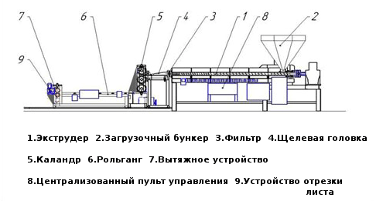

Рисунок 1 – Схема экструзионной линии EXT 2200/120/320

Каландровый метод основывается на формировании полотна в пространстве между вращающимся валками. Для достижения одинаковой толщины пленки и с гладкой текстурой, необходимо добавлять полимерную смесь с помощью продавливания через нагретые валки. В процессе каландрования получают листы и пленки из пластмасс. Каландр, как правило, состоит из трех или более нагретых валок: проходя между ними, высоковязкая полимерная масса перерабатывается в пленку или лист. Масса материала подается в зазор между двумя первыми валками, оттуда она выходит уже в виде пленки. Затем материал проходит вокруг остальных валок, каждая из которых выполняет определенную функцию. По функциональному назначению каландры для пластмасс разделяются на:

листовальные (изготовление листов и плёнок);

промазочные (для промазки тканей);

дублировочные (для покрытия бумаги и ткани плёнкой из полимерных материалов).

Экструдеры легче размещать и удобнее обслуживать, чем каландры. Однако каландры обеспечивают более высокие рабочие скорости, поэтому при производстве полимерных изделий используют оба метода и каландрование зачастую является завершающей стадии технологического процесса, что отражено в схеме экструзионной линии на рисунке 1.

Производственный план (ПП) многоассортиментного производства полимерной пленки представляет собой распределение заказов по производственным линиям во времени.

Основными характеристиками, влияющими на процесс формирования производственного плана, являются заказы (их количество и характеристики), а также производственные линии (их количество и характеристики).

Основными характеристиками заказов являются:

диаметр материнского рулона;

плотность плёнки;

масса материнского рулона;

толщина плёнки;

длина материнского рулона;

цвет плёнки;

размер сопла;

показатель калибровки системы охлаждения и нагрева;

максимальный срок изготовления заказа;

тип плёнки.

Основными характеристиками производственных линий являются:

* ограничения на диаметр материнского рулона;
* ограничения на плотность плёнки;
* ограничения на массу материнского рулона;
* ограничения на толщину плёнки;
* ограничения на длину материнского рулона;
* ограничение на размер сопла;
* поддерживаемые цвета плёнки;
* поддерживаемые типы плёнки;
* время перенастройки при смене характеристик заказа;
* затраты энергии на производство заданного количества плёнки;
* затраты сырья на производство заданного количества плёнки.

Также имеются следующие особенности, влияющие на формирование производственного плана:

* остановка оборудования на обслуживание;
* появление срочных заказов;
* переделка брака;
* отмена заказов.

Из описанного выше можно сделать вывод, что производственный план – это распределение заказов по производственным линиям, при чем характеристики заказов должны соответствовать накладываемым на производственные линии ограничениям. При этом ПП должен быть представлен в виде структуры, которую можно поменять в случае возникновения изменений в списке заказов или расписании производства.

**1.2 Обзор и обоснование выбора СУБД**

Выбор системы управления базами данных (СУБД) представляет собой сложную задачу и является одним из важных этапов при разработке баз данных. Выбранная СУБД должна удовлетворять как текущим, так и будущим потребностям разрабатываемого решения, при этом стоит учитывать финансовые затраты на приобретения сервера баз данных, самой системы, разработку решения на основе выбранной СУБД и обучение персонала.

Далее будут рассмотрены основные модели СУБД.

1.2.1 Реляционные системы управления базами данных

На сегодняшний день являются наиболее распространенными. Представляют собой набор данных со связями между ними: в виде таблиц хранится информация об объектах, представленных в БД. В каждом столбце хранится определённый тип данных, в каждой ячейке – значение атрибута; строки – это набор связанных значений, относящихся к одному объекту/сущности. Каждая строка таблицы помечается уникальным идентификатором, который называют первичным ключом, а строки нескольких таблиц могут быть связаны первичным ключом. Подобное представление позволяет минимизировать избыточность хранимой информации. Недостатком РСУБД является медленный доступ к данным при их большом количестве, однако данную проблему можно решить с помощью добавления индексов и оптимизации запросов к БД. Наиболее распространенными представителями данной группы СУБД являются Oracle, Microsoft SQL Server и MySQL.

1.2.2 Технология NoSQL

NoSQL –термин, который используют для описания нереляционных баз данных. В NoSQL БД используются различные модели данных, в том числе: документарная, графовая, столбчатая, ключ-значение. Технология NoSQL получила широкое распространение в связи с возможностью масштабирования, высокой доступностью и гибкостью.

Основными недостатками нереляционных баз данных являются ограниченная ёмкость встроенного языка запросов (меньшая функциональность по сравнению с SQL), отсутствие большого числа специалистов по NoSQL, что затрудняет поддержку нереляционных БД в долгосрочной перспективе. Наиболее известными представителями NoSQL являются MongoDB и Neo4J.

Поскольку логические требования к хранимым данным определены заранее, требуется хорошо зарекомендовавшая себя технология с возможностью технической поддержки, решено использовать реляционные БД. В обзоре представлены следующие системы управления базами данных: Oracle, MS SQL MySQL, так как именно они являются самыми популярными и распространёнными СУБД среди РСУБД.

1.2.3 Oracle Database

Oracle Database — это полнофункциональное решение по управлению данными, ориентированное на средний бизнес. Серверная база данных позволяет для начала приобретать только самое необходимое, а затем масштабировать систему с помощью кластеров Oracle Real Application Clusters по мере роста задач организации. При функционировании на кластере рабочая нагрузка автоматически балансируется по доступным машинам в целях распределения задач между всем существующим оборудованием. Совместима с ОС семейства Windows и UNIX. К минусам можно отнести необходимость оплаты техподдержки отдельно от цены продукта.

1.2.4 MS SQL

Microsoft SQL server — реляционная система управления базами данных, поддерживающая множество возможностей управления транзакциями и бизнес-аналитику в корпоративных сетях. Имеет свой собственный язык программирования Transact-SQL (реализация SQL от Microsoft, добавляющая дополнительные расширения к стандартному SQL). Имеет большое число решений, направленное на защиту хранимой информации. Позволяет вносить изменения в структуру данных, а также производить резервное копирование данных во время работы сервера. К недостаткам можно отнести отсутствие ранних версий MS SQL на платформах, отличных от Windows (поддержка Linux появилась только в версии 2017 года).

1.2.5 MySQL

MySQL — свободная РСУБД, имеющая популярность в мире база данных с открытым кодом.

По имеющейся функциональности MySQL приближается к ведущим коммерческим РСУБД. Программное обеспечение MySQL представляет собой многопоточный, многопользовательский SQL-сервер баз данных. Программное обеспечение MySQL имеет двойное лицензирование. Это означает, что пользователи могут выбирать, использовать ли ПО MySQL бесплатно по общедоступной лицензии GNU General Public License (GPL) или приобрести одну из стандартных коммерческих лицензий MySQL AB. В настоящее время основным разработчиком MySQL является компания Oracle. К недостаткам можно отнести сравнительно медленную разработку.

В таблице 1 приведены сравнительные характеристики СУБД.

Таблица 1 - Сравнительная таблица СУБД

|  |  |  |  |
| --- | --- | --- | --- |
| **Характеристика** | **Oracle database** | **MS SQL Server** | **MySQL** |
| Документация | Подробная | Подробная | Подробная |
| Поддерживаемые ОС | Windows, UNIX-подобные | Windows, Linux | Windows, UNIX-подобные |
| Лицензия | Коммерческая | Коммерческая, имеется бесплатная версия | GPL, Коммерческая |
| Степень интеграции с существующим проектом | Низкая | Высокая | Средняя |

В связи с наличием бесплатной версии, а также разработкой под ОС Microsoft Windows Server и прочими критериями, приведенным выше, была выбрана СУБД MS SQL Server 2017.

1.3 Структура и характеристика существующего информационного обеспечения программного комплекса для оптимизации многоассортиментного производства полимерных материалов

В ходе работы была изучено существующее информационное обеспечение для хранения характеристик выпускаемой полимерной продукции, характеристик производственных линий, стоимостных показателей производства и заказов. Разработаны инфологическая и даталогическая модели, представленные на рисунках 4 и 5 соответственно. В таблице 4 указаны характеристика таблиц базы данных.

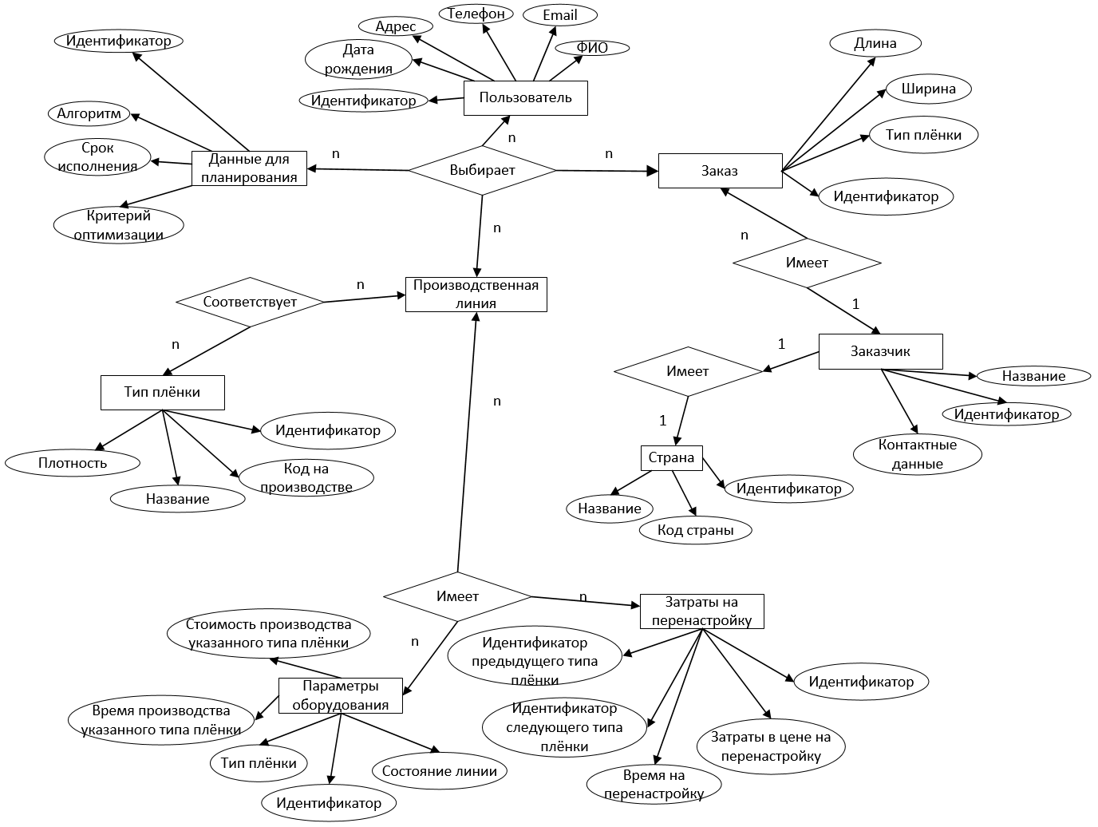

Рисунок 4 – Инфологическая модель базы данных

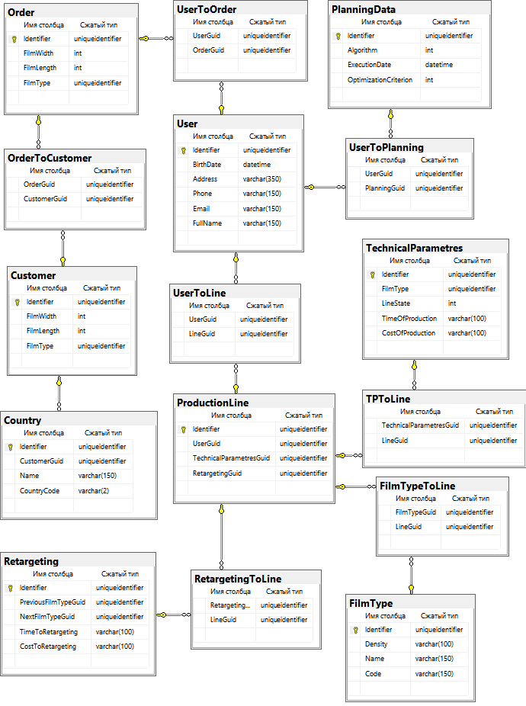

Рисунок 5 – Даталогическая модель базы данных

Таблица 4 – Характеристика таблиц базы данных

|  |  |  |  |  |
| --- | --- | --- | --- | --- |
| Название таблицы | Описание | Размер данных, Кб | Кол-во полей | Кол-во записей |
| User | Пользователь | 2 | 6 | 4 |
| PlanningToData | Таблица для связи многие-ко-многим между пользователем и параметрами планирования | 1 | 2 | 2 |
| PlanningData | Заданные пользователем параметры планирования | 1 | 4 | 2 |
| UserToOrder | Таблица для связи многие-ко-многим между пользователем и выбранными заказами | 5 | 2 | 1000 |
| Order | Заказ | 125 | 24 | 522 |
| OrderToCustomer | Таблица для связи многие-ко-многим между выбранными заказами и их заказчиками | 5 | 2 | 522 |
| Customer | Заказчик | 1 | 5 | 1 |
| Country | Страна заказчика | 1 | 4 | 1 |
| UserToLine | Таблица для связи многие-ко-многим между пользователем и выбранным им производственными линиями | 1 | 2 | 2 |
| ProductionLine | Производственная линия | 1 | 4 | 1 |
| FilmTypeToLine | Таблица для связи многие-ко-многим между производственной линией и поддерживаемыми ей типами плёнки | 2 | 2 | 154 |
| FilmType | Тип плёнки | 9 | 4 | 154 |

Продолжение таблицы 4

|  |  |  |  |  |
| --- | --- | --- | --- | --- |
| Название таблицы | Описание | Размер данных, Кб | Кол-во полей | Кол-во записей |
| TPToLine | Таблица для связи многие-ко-многим между производственной линией и её параметрами | 1 | 5 | 154 |
| TechnicalParametres | Технические параметры производственной линии | 1 | 2 | 154 |
| RetargetingToLine | Таблица для связи многие-ко-многим между производственной линией и её параметрами перенастройки | 232 | 1 | 9783 |
| Retargeting | Перенастройка производственной линии | 852 | 5 | 9783 |

Нельзя не отметить, что данное информационное обеспечение имеет некоторые недостатки. Например, тип пленки лучше выделить как отдельную сущность, что облегчит вычисление затрат на перенастройку, так как не нужно будет искать время перенастройки от заказа через производственную линию. Кроме того, по данной схеме получается, что производственная линия может иметь различные наборы параметров, что было бы приемлемо, если бы существовали различные режимы работы производственной линии, но на данный момент это не соответствует действительности.

Уже на этом этапе можно сделать вывод, что информационное обеспечение программного комплекса нуждается в существенных изменениях и, соответственно, оптимизации.

1.4 Обзор методов и технологий для оптимизации доступа к данным, доступных в MS SQL Server 2017

Далее будут рассмотрены методы и технологии, позволяющие сохранять целостность данных и оптимизировать доступ к ним.

1.4.1 Нормализация отношений между сущностями

Нормальная форма (НФ) — требование, предъявляемое к структуре таблиц в теории реляционных баз данных для устранения из базы избыточных функциональных зависимостей между атрибутами (полями таблиц).

Цель нормализации: исключить избыточное дублирование данных, которое является причиной аномалий (внутренних и внешних противоречий БД), возникших при добавлении, редактировании и удалении кортежей (строк таблицы).

**Первая нормальная форма**

Отношение находится в первой НФ, если все его атрибуты являются простыми, все используемые домены должны содержать только скалярные значения. Не должно быть повторений строк в таблице.

**Вторая нормальная форма**

Отношение находится во второй НФ, если оно находится в первой НФ и каждый не ключевой атрибут неприводимо зависит от Первичного Ключа (ПК). Неприводимость означает, что в составе потенциального ключа отсутствует меньшее подмножество атрибутов, от которого можно также вывести данную функциональную зависимость.

**Третья нормальная форма**

Отношение находится в третьей НФ, когда находится во второй НФ и каждый не ключевой атрибут нетранзитивно зависит от первичного ключа (т. е. необходимо выносить все не ключевые поля, содержимое которых может относиться к нескольким записям таблицы в отдельные таблицы).

**Четвертая нормальная форма**

Отношение находится в четвертой НФ, если оно находится в третьей и все нетривиальные многозначные зависимости фактически являются функциональными зависимостями от ее потенциальных ключей.

В отношении R (A, B, C) существует многозначная зависимость R.A -> -> R.B в том и только в том случае, если множество значений B, соответствующее паре значений A и C, зависит только от A и не зависит от С.

**Пятая нормальная форма**

Отношения находятся в пятой НФ, если оно находится в четвертой НФ и отсутствуют сложные зависимые соединения между атрибутами.

Если «Атрибут_1» зависит от «Атрибута_2», а «Атрибут_2» в свою очередь зависит от «Атрибута_3», а «Атрибут_3» зависит от «Атрибута_1», то все три атрибута обязательно входят в один кортеж.

**Шестая нормальная форма**

Переменная отношения находится в шестой нормальной форме тогда и только тогда, когда она удовлетворяет всем нетривиальным зависимостям соединения. Из определения следует, что переменная находится в шестой НФ тогда и только тогда, когда она неприводима, то есть не может быть подвергнута дальнейшей декомпозиции без потерь. Каждая переменная отношения, которая находится в шестой НФ, также находится и в пятой НФ.

Для хронологических баз данных определены U_операторы (например, U_JOIN в MS SQL Server 2017), которые распаковывают отношения по указанным атрибутам, выполняют соответствующую операцию и упаковывают полученный результат.

Индексы базы данных

Индекс – объект базы данных, создаваемый с целью повышения производительности.

| **Тип индекса** | **Описание** |
| --- | --- |
| Хэш | При использовании хэш-индекса доступ к данным осуществляется через хэш-таблицу в памяти. Хэш-индексы используют фиксированный размер памяти, который зависит от числа контейнеров. |
| Некластеризованный индекс, оптимизированный для памяти | Для оптимизированных для памяти некластеризованных индексов потребление памяти является функцией от количества строк и размера ключевых столбцов индекса |
| Кластеризованный | Кластеризованный индекс сортирует и хранит строки данных таблицы или представления в порядке, определяемом ключом кластеризованного индекса. Кластеризованный индекс реализуется в виде сбалансированного дерева, которое поддерживает быстрое получение строк по значениям ключа кластеризованного индекса. |
| Некластеризованный | Некластеризованный индекс можно определить в таблице или представлении вместе с кластеризованным индексом или в куче. Каждая строка некластеризованного индекса содержит некластеризованное ключевое значение и указатель на строку. Этот указатель определяет строку данных кластеризованного индекса или кучи, содержащую ключевое значение. Строки в индексе хранятся в порядке, определяемом значениями ключа индекса, но до создания кластеризованного индекса в таблице нет никакой гарантии того, что строки данных будут расположены в каком-либо определенном порядке. |
| Уникальный | Уникальный индекс обеспечивает отсутствие повторяющихся значений ключа индекса, что, в свою очередь, приводит к тому, что каждая строка в таблице или представлении является в каком-то смысле уникальной.  Как кластеризованные, так и некластеризованные индексы могут быть уникальными. |
| columnstore | Индекс columnstore в памяти хранит данные и управляет данными с использованием основанного на столбцах хранилища данных и обработки запросов.  Индексы Columnstore подходят для рабочих нагрузок хранилища данных, которые выполняют в основном массовую загрузку и запросы только для чтения. Используйте индекс columnstore для повышения **производительности запросов максимум в 10 раз** относительно традиционного хранилища, основанного на строках, и **повышения эффективности сжатия данных до 7 раз** относительно несжатых данных. |
| Индекс с включенными столбцами | Некластеризованный индекс, дополнительно содержащий кроме ключевых столбцов еще и неключевые. |
| Индекс на вычисляемых столбцах | Индекс на столбце, являющемся производным от одного или нескольких других столбцов или нескольких детерминированных источников. |
| Фильтруемый | Оптимизированный некластеризованный индекс, в особенности подходящий для покрытия запросов из хорошо определенного подмножества данных. Он использует предикат фильтра для индексирования части строк в таблице. Хорошо спроектированный отфильтрованный индекс позволяет повысить производительность запросов, снизить затраты на обслуживание и хранение индексов по сравнению с полнотабличными индексами. |
| Пространственный | Пространственный индекс обеспечивает возможность более эффективного использования определенных операций с пространственными объектами (пространственными данными) в столбце типа данных **geometry**. Пространственные индексы снижают количество объектов, к которым должны применяться пространственные операции, требующие больших затрат. |
| XML | Вырезанное материализованное представление больших двоичных XML-объектов в столбце с типом данных **xml**. |
| Полнотекстовый | Специальный тип функционального индекса, основанный на токене, построенный и поддерживаемый средством полнотекстового поиска (Майкрософт) для SQL Server. Он обеспечивает эффективную поддержку сложных операций поиска слов в символьных строковых данных. |

**2 ЦЕЛЬ И ЗАДАЧИ РАБОТЫ**

Целью работы является разработка и оптимизация информационного обеспечения программного комплекса для оптимизации многоассортиментного производства полимерных материалов с использованием генетического алгоритма.

Для достижения цели работы необходимо решить следующие задачи:

* разработать формализованное описание процесса построения оптимального производственного плана для предприятий, производящих полимерные изделия;
* провести обзор алгоритмов для оптимального планирования производств полимерных материалов;
* разработать функциональную структуру программного комплекса;
* разработать математическое обеспечение для построения оптимального производственного плана;
* разработать структуру базы данных для хранения характеристик выпускаемой полимерной продукции, характеристик производственных линий, стоимостных показателей производства и заказов;
* разработать приложение, использующее информационное и программное обеспечение;
* провести тестирование разработанного программного комплекса;
* указать характеристику разработанного программного комплекса.

**3 ОСНОВНАЯ ЧАСТЬ. ТЕХНОЛОГИЯ РАЗРАБОТКИ ПРОГРАММНОГО КОМПЛЕКСА**

**3.1 Формализованное описание процесса построения оптимального производственного плана для предприятий, производящих полимерные изделия**

Для построения оптимального информационного обеспечения необходимо рассмотреть характеристику построения производственного плана как объекта управления (рис. 6).

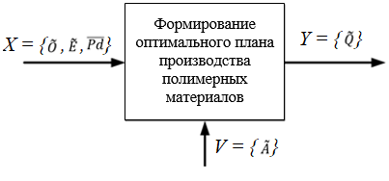

Рисунок 2 – Характеристика ПП как объекта управления

где:

*X = {} -* вектор входных данных;

*V = {} -* вектор варьируемых параметров;

*Y ={Q} -* вектор выходных данных*.*

Постановку задачи оптимального планирования производства полимерных материалов можно сформулировать следующим образом:

Для заданного пакета заказов

и имеющегося набора производственных линий

требуется сформировать такое оптимальное размещение заказов на производственных линиях

на период планирования

,

при котором суммарное время перенастройки линий

или стоимость выполнения производственного плана

были бы минимальными и каждый заказ выполнялся не позднее требуемой даты

в пределах заданного интервала времени

в соответствии с указанными параметрами планирования

,

где  - вектор, характеризующий производственную линию (экструзионная, каландровая);

– наименование линии;

– код линии;

– множество типов пленки, которые могут быть изготовлены на j-ой линии:

– вектор, характеризующий тип пленки;

– код типа пленки;

– полное наименование типа пленки;

– сокращенное наименование типа пленки;

– плотность пленки (кг/м3);

– максимальная скорость экструзии/каландрования, м/с;

– вектор, характери­зующий ограничения на материнский рулон:

– максимальная толщина пленки, мкм;

– минимальная толщина пленки, мкм;

– минимальная ширина материнского рулона, мм;

– максимальная ширина материнского рулона, мм;

– минимальный диаметр материнского рулона, мм;

– максимальный диаметр материнского рулона, мм;

– минимальная масса материнского рулона, кг;

– максимальная масса материнского рулона, кг;

– минимальная длина материнского рулона, м;

– максимальная длина материнского рулона, м;

– текущее состояние оборудования:

– вектор статусов оборудования:

– запущено и свободно;

– не запущено;

– занято;

– в ремонте;

– вектор, описывающий перенастройки:

– изменение толщины, мкм;

– время на перенастройку по толщине, ч;

– изменение ширины, мм;

– время на перенастройку по ширине, ч;

– исходный тип;

– конечный тип;

– время на перенастройку по типу, ч;

– исходный цвет:

– код цвета;

– наименование цвета;

– конечный цвет;

– время на перенастройку по цвету, ч;

– нагрев/охлаждение плоскощелевой головки;

– время на операцию нагрева/охлаждения плоскощелевой головки, ч;

– порядковый номер линии;

– количество экструзионных/каландровых линий;

– вектор, характеризующий заказ:

– код заказа;

– вектор, характеризующий тип пленки;

– вектор, характеризующий цвет пленки;

– заказчик;

– толщина пленки;

– вес заказа;

– кол–во рулонов/форматов в заказе;

– вектор, характеризующий выходной рулон/формат:

– масса рулона/формата, кг;

– диаметр рулона, мм;

– длина рулона/формата, м;

– ширина рулона/формата, м;

– желаемая дата доставки заказа;

– порядковый номер заказа;

– количество заказов;

– размещение пакета заказов на производственных линиях во времени:

– номер линии, на которой выполняется заказ;

– дата начала выполнения заказа (включается в себя дату и время запуска заказа на производство);

– интервал времени, требуемый на выполнения заказа на –ой линии, ч;

– количество заказов, выполняемых на j–ой линии в текущем расписании ;

– порядковый номер выполнения заказа на j–ой линии в текущем расписании , ;

[] – заданный интервал времени планирования:

– дата начала ПП;

– дата окончания ПП;

– стоимость полимерных материалов, затраченная на производство;

– стоимость работы оборудования;

– оплата труда персонала;

– штраф за просрочку заказов;

– функция расчета выполнения заказа в текущем расписании ;

– время перенастройки –ой производственной линии в текущем размещении заказов при переходе с цвета предыдущего заказа на цвет следующего заказа , ч;

– время перенастройки –ой производственной линии в текущем размещении заказов при переходе с типа предыдущего заказа на тип следующего заказа , ч;

– время перенастройки –ой экструзионной/каландровой линии в текущем размещении заказов при переходе с толщины пленки предыдущего заказа на толщину пленки следующего заказа , ч;

– время перенастройки *j*–ой производственной линии в текущем размещении заказов при переходе с ширины выполняемого материнского рулона предыдущего заказа на ширину следующего заказа , ч;

– параметр, определяющий период планирования;

– параметр, определяющий критерий оптимизации (время перенастройки, стоимость);

Управляющим воздействием является метод формирования производственного плана и его параметры:

Генетический алгоритм

– количество итераций;

– максимальный размер популяции (популяция – это совокупность размещения заказов на производственных линиях);

maxSP – размер селекции (количество популяций, который будут скрещиваться и мутировать на каждой итерации);

aC – вероятность кроссовера (скрещивания), %;

aM – вероятность мутации, %.

**3.2 Проектирование базы данных технологических параметров производства и потребительских характеристик полимерных пленок.**

В ходе работы была разработана инфологическая и даталогическая модели информационного обеспечения для хранения характеристик выпускаемой полимерной продукции, характеристик производственных линий, стоимостных показателей производства и заказов, представленные на рисунках 4 и 5 соответственно. Даталогическая модель была нормализирована.

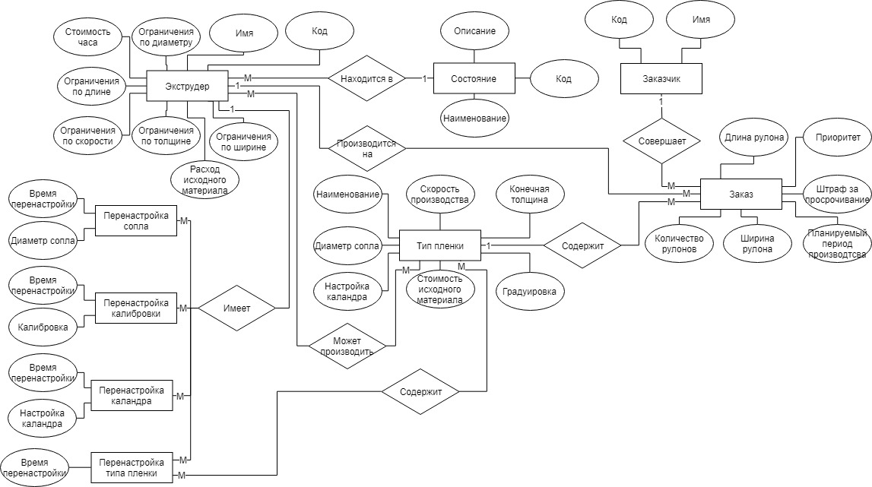

Рисунок 4 – Инфологическая модель базы данных

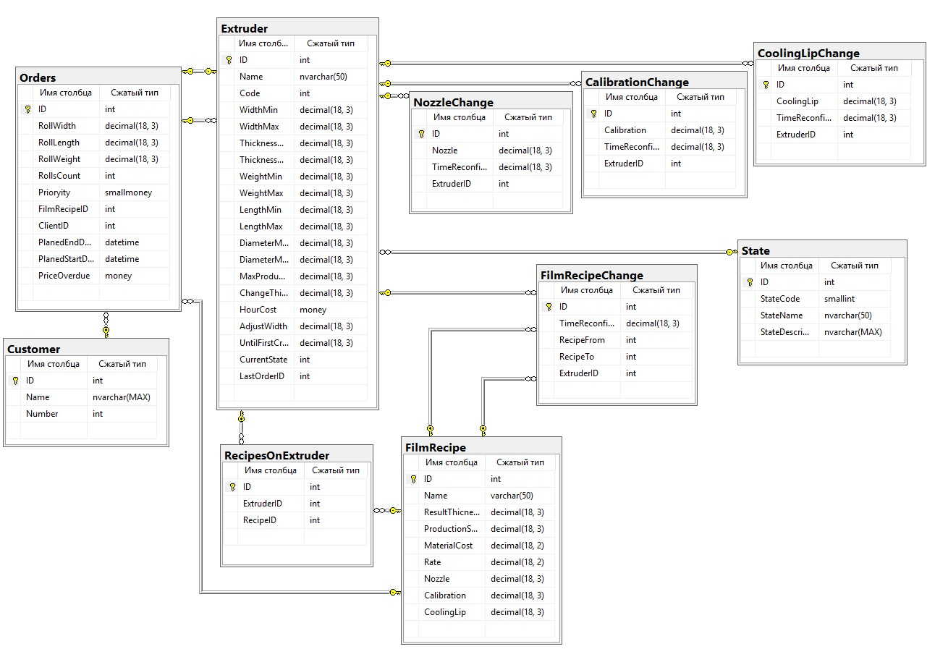

Рисунок 5 – Даталогическая модель базы данных

Сущности и их атрибуты из даталогической модели базы данных отражены в таблицах 4, 5, 6, 7, 8, 9, 10, 11, 12, 13.

Таблица 4 – Сущность Orders

|  |  |  |  |  |
| --- | --- | --- | --- | --- |
| **Атрибут** | **Тип данных** | | **Описание** | |
| ID | Целое число | | ID заказа | |
| RollWidth | Число с плавающей точкой | | Ширина рулона | |
| RollLength | | Число с плавающей точкой | | Длина рулона |
| RollsCount | | Число с плавающей точкой | | Количество рулонов |
| Priority | | Целое число | | Приоритет заказа |
| FilmRecipeID | | Целое число | | ID типа плёнки |
| ClientID | | Целое число | | ID заказчика |
| PlanedEndDate | | Дата | | Планируемое время окончания производства заказа |
| PlandeStartDate | | Дата | | Планируемое время начала производства заказов |
| PriceOverdue | | Число с плавающей точкой | | Штраф за просрочивание заказа |

Таблица 5 – Сущность Customer

|  |  |  |
| --- | --- | --- |
| **Атрибут** | **Тип данных** | **Описание** |
| ID | Целое число | ID заказчика |
| Name | Строка (255 символов) | Имя заказчика |
| Number | Целое число | Код заказчика |

Таблица 6 – Сущность Extruder

| **Атрибут** | **Тип данных** | **Описание** |
| --- | --- | --- |
| ID | Целое число | ID экструдера |
| Name | Строка (255 символов) | Имя экструдера |
| Code | Строка (25 символов) | Код экструдера |
| WidthMin | Число с плавающей точкой | Минимальная допустимая длина |

Продолжение таблицы 6

|  |  |  |
| --- | --- | --- |
| **Атрибут** | **Тип данных** | **Описание** |
| WidthMax | Число с плавающей точкой | Максимальная допустимая длина |
| ThicknessMin | Число с плавающей точкой | Минимальная допустимая толщина |
| ThichnessMax | Число с плавающей точкой | Максимальная допустимая толщина |
| WeigthMin | Число с плавающей точкой | Минимально допустимый вес |
| Weigthmax | Число с плавающей точкой | Максимально допустимый вес |
| LengthMin | Число с плавающей точкой | Минимально допустимая ширина |
| LengthMax | Число с плавающей точкой | Максимально допустимая ширина |
| DiameterMin | Число с плавающей точкой | Минимально допустимый диаметр |
| DiameterMax | Число с плавающей точкой | Максимально допустимый диаметр |
| MaxProductionSpeed | Число с плавающей точкой | Максимальная производительность линии |
| ChangeThickness | Число с плавающей точкой | Время перенастройки по толщине |
| HourCost | Число с плавающей точкой | Стоимость часа работы |
| AdjustWidth | Число с плавающей точкой | Время переанстройки с Fest на Peel |
| UnitFirstCropRoll | Число с плавающей точкой | Минимальная допустимая толщина |
| CurrentState | Число с плавающей точкой | ID состояния |
| LastOrderID | Число с плавающей точкой | ID последнего выполненного заказа |

Таблица 7 – Сущность FilmRecipe

|  |  |  |
| --- | --- | --- |
| **Атрибут** | **Тип данных** | **Описание** |
| ID | Целое число | ID типа плёнки |
| Name | Строка (255 символов) | Наименование типа плёнки |
| ResultThickness | Число с плавающей точкой | Конечная толщина продукта |
| ProductionSpeed | Число с плавающей точкой | Скорость производства |
| MaterialCost | Число с плавающей точкой | Стоимость исходного материала |
| Rate | Число с плавающей точкой | Расход исходного материала |
| Nozzle | Число с плавающей точкой | Диаметр сопла |
| Calibration | Число с плавающей точкой | Градуировка |
| CoolingLip | Число с плавающей точкой | Настройка каландра |

Таблица 8 – Сущность рецепты RecipesOnExtruder

|  |  |  |
| --- | --- | --- |
| **Атрибут** | **Тип данных** | **Описание** |
| ID | Целое число | ID настройки |
| ExtruderID | Целое число | ID экструдера |
| RecipeID | Целое число | ID рецепта |

Таблица 9 – Сущность FilmRecipeChange

|  |  |  |
| --- | --- | --- |
| **Атрибут** | **Тип данных** | **Описание** |
| ID | Целое число | ID экструдера |
| TimeReconfigure | Число с плавающей точкой | Время перенастройки |
| RecipeFrom | Целое число | ID типа плёнки с которого идет перенастройка |
| RecipeTo | Целое число | ID типа плёнки на который идет перенастройка |
| ExtruderID | Целое число | ID экструдера |

Таблица 10 – Сущность NozzleChange

|  |  |  |
| --- | --- | --- |
| **Атрибут** | **Тип данных** | **Описание** |
| ID | Целое число | ID экструдера |
| TimeReconfigure | Число с плавающей точкой | Время перенастройки |
| Nozzle | Число с плавающей точкой | Диаметр сопла |
| ExtruderID | Целое число | ID экструдера |

Таблица 11 – Сущность CalibrationChange

|  |  |  |
| --- | --- | --- |
| **Атрибут** | **Тип данных** | **Описание** |
| ID | Целое число | ID экструдера |
| TimeReconfigure | Число с плавающей точкой | Время перенастройки |
| Calibration | Число с плавающей точкой | Калибровка |
| ExtruderID | Целое число | ID экструдера |

Таблица 12 – Сущность CoolingLipChange

|  |  |  |
| --- | --- | --- |
| **Атрибут** | **Тип данных** | **Описание** |
| ID | Целое число | ID экструдера |
| TimeReconfigure | Число с плавающей точкой | Время перенастройки |
| CoolingLip | Число с плавающей точкой | Каландр |
| ExtruderID | Целое число | ID экструдера |

Таблица 13 – Сущность State

|  |  |  |
| --- | --- | --- |
| **Атрибут** | **Тип данных** | **Описание** |
| ID | Целое число | ID экструдера |
| StateCode | Целое число | Код состояния |
| StateName | Строка (255 символов) | Наименование состояния |
| StateDescription | Строка (4000 символов) | Описание состояния |

**3.3 Разработка интерфейса для отображения результатов выборки параметров из базы данных**

На рисунке 17 изображена форма редактирования заказчиков. На этой форме пользователь может редактировать уже имеющихся заказчиков, а также добавлять новых или удалять существующих.

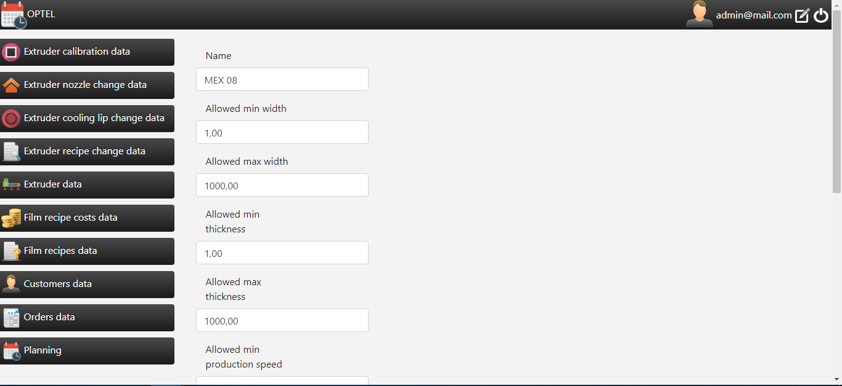

Рисунок 17 – Форма редактирования экструдеров

На рисунке 18 изображена форма редактирования заказов. На этой форме пользователь может редактировать уже имеющийся цвета плёнки, а также добавлять новые или удалять существующие.

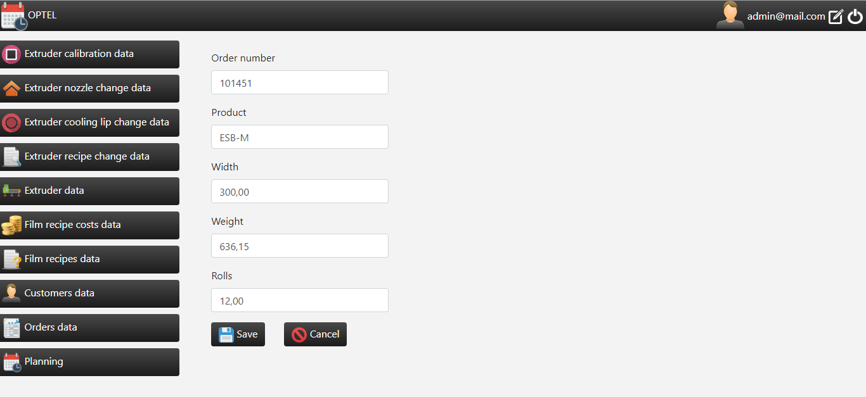

Рисунок 18 – Форма редактирования заказов

На рисунке 19 изображена форма редактирования типов плёнки. На этой форме пользователь может редактировать уже имеющийся типы плёнки, а также добавлять новые или удалять существующие.

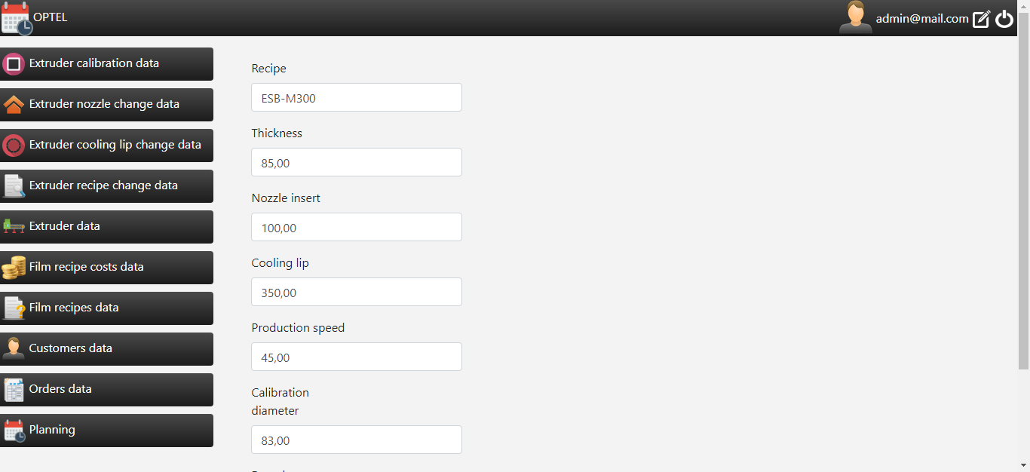

Рисунок 19 – Форма редактирования типов плёнки

Для остальных таблиц поддерживаются аналогичные интерфейсы.

* 1. **Разработка технологии доступа к базе данных**

**3.3.1 Диаграмма прецедентов использования**

Пользователями программного комплекса для построения оптимального производственного плана являются производственный директор и администратор БД. UML-диаграммы вариантов использования автоматизированной системы специалистом по планированию и администратором БД представлены на рисунках В.2 и В.3.

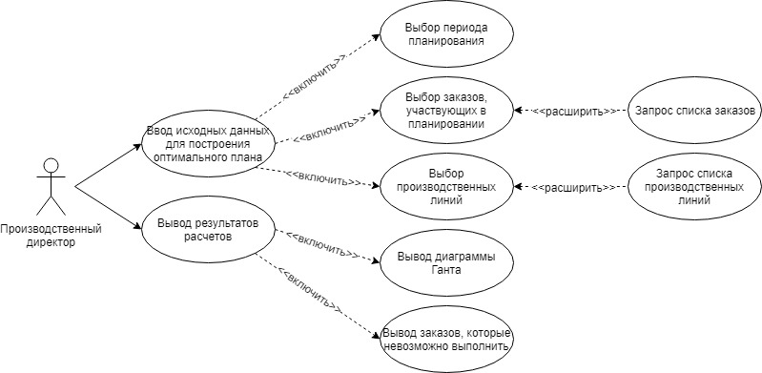

Рисунок В.2 – Диаграмма вариантов использования программного комплекса производственным директором

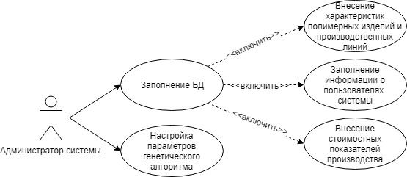

Рисунок В.3 – Диаграмма вариантов использования программного комплекса администратором БД

**3.5.1 Диаграмма прецедентов использования**

Для разграничения пользователей введено еще две таблицы: Roles, которая используется как справочник ролей в системе (администратор, производственный директор) и таблица Users, в которых хранится информация о пользователях (логин, пароль, роль в системе, электронный адрес, телефон).

Также реализована аутентификация пользователей с помощью пары логин-пароль. Пароль пользователя хранится в виде хэша, созданного с помощью алгоритма хэширования SHA-256.

Каждые два часа выполняется автоматическое резервирование БД.

В таблице Б.1 представлена матрица разграничения ролей.

Таблица Б.1 – Матрица разграничения ролей

|  |  |  |
| --- | --- | --- |
|  | Роль | |
| Форма | Производственный директор | Администратор |
| Редактирование данных о заказчиках | + | + |
| Редактирование цветов плёнки | + | + |
| Редактирование типов плёнки | + | + |
| Редактирование экструдеров | + | + |
| Редактирование  заказов | + | + |
| Редактирование учетных записей пользователей | - | + |
| Планирование заказов на оборудование во времени | + | - |

* 1. **Разработка механизмов оптимизации доступа к данным**

Нормализация данных была проведена в пункте 3.2. В этом пункте пойдет речь об индексах.

В каждой таблице, в которой есть поле ID, следует на этом поле установить индивидуальный идентификатор, первичный ключ и, соответственно, уникальный индекс в виде некластеризованного индекса. Это позволит выровнять скорость поиска информации по ссылкам.

В случае с таблицей RecipesOnExtruder необходимо сделать еще один некластеризованный индекс по полям ExtruderID и RecipeI, стоит заметить, что он тоже должен быть уникальным.

Подобным образом следует поступить с таблицами параметров перенастроек: NozzleChange

**3.7 Тестирование программного комплекса**

Для тестирования программного комплекса для оптимального планирования производств полимерных материалов были предоставлены данные по производственным линиям и выполняемым заказам компании «Maria Soell HTF GmbH».

В таблице 10 указаны параметры отобранных для тестирования заказов.

**4 ВЫВОДЫ ПО РАБОТЕ**

В ходе работы были достигнуты все поставленные задачи и цели. Было разработано программное и информационное обеспечение программного комплекса для оптимального планирования производств полимерных материалов с использованием генетического алгоритма. Были достигнуты следующие цели:

* разработано формализованное описание процесса построения оптимального производственного плана для предприятий, производящих полимерные изделия;
* проведён обзор алгоритмов для оптимального планирования производств полимерных материалов;
* разработана функциональная структура программного комплекса;
* разработано математическое обеспечение для построения оптимального производственного плана;
* разработана структура базы данных для хранения характеристик выпускаемой полимерной продукции, характеристик производственных линий, стоимостных показателей производства и заказов;
* разработано приложение, использующее информационное и программное обеспечение;
* проведено тестирование разработанного программного комплекса;
* указаны характеристики разработанного программного комплекса;

В качестве дальнейшего развития проекта возможно добавить:

* учёт ограничений второго рода (срок выполнения заказов);
* решение задачи раскроя;
* считывание набора заказов и параметров производственных линий из Excel-файлов и размещение считанной информации в БД;
* оптимизация пользовательского интерфейса для мобильных приложений;
* настройка пользовательского интерфейса в зависимости от выбранной компании-производителя полимерных изделий.

**СПИСОК ИСПОЛЬЗОВАННЫХ ИСТОЧНИКОВ**

1. Алексеев, Д. М. Генетический алгоритм для оптимального планирования производств полимерных материалов / Д.М. Алексеев, А. С. Разыграев // Конференция «Традиции и Инновации», посвященная 189-й годовщине образования Санкт-Петербургского государственного технологического института (технического университета). – СПб., 2017. – С. 157.
2. Алексеев, Д. М. Разработка дистанционной автоматизированной системы оптимального планирования производств полимерных материалов / Д. М. Алексеев, А. С. Разыграев // Седьмая научно-техническая конф. студентов, аспирантов и молодых учёных "Неделя науки-2017". – СПб., 2017. – С. 326.
3. Комягина, О.Ю. Программный комплекс для оптимального планирования производства многоассортиментных полимерных пленок / О. Ю. Комягина, Т. Б. Чистякова // Вестник Саратовского государственного технического университета. – 2012. – С. 434.
4. ООО Полимермаш Групп [Электронный ресурс]. Каландры и каландровые агрегаты. – Режим доступа : http://polgroup.ru/kal_teor.html, свободный. – Загл. с экрана. – 10.06.2018
5. Вакуум-формовочное, пневмоформовочное, ротационное (ротоформовочное) и экструзионное оборудование [Электронный ресурс]. Описание экструзионной линии на примере линии EXT 2200/120/320. – Режим доступа : http://vfmspb.ru/extruder3.htm, свободный. – Загл. с экрана. – 10.06.2018
6. Internet Security and Data Mining [Электронный ресурс]. May 2018 Web Server Survey. – Режим доступа : https://news.netcraft.com/archives/2018/05/29/may-2018-web-server-survey.html, свободный. – Загл. с экрана. – 10.06.2018
7. Полная энциклопедия Windows [Электронный ресурс]. История Windows: с чего все начиналось. – Режим доступа : http://windata.ru/windows-world/istoriya-windows/istoriya-windows-s-chego-vse-nachinalos/, свободный. – Загл. с экрана. – 10.06.2018
8. Microsoft – официальная страница [Электронный ресурс]. Windows Server. – Режим доступа : https://www.microsoft.com/ru-ru/cloud-platform/windows-server, свободный. – Загл. с экрана. – 10.06.2018
9. Linuxcenter [Электронный ресурс]. История создания UNIX. – Режим доступа : http://www.linuxcenter.ru/lib/history/unix_gentree.phtml, свободный. – Загл. с экрана. – 10.06.2018
10. Losst - Linux Open Source Software Technologies [Электронный ресурс]. Типы файловых систем для Linux. – Режим доступа : https://losst.ru/tipy-fajlovyh-sistem-dlya-linux, свободный. – Загл. с экрана. – 10.06.2018
11. Советов, Б.Я. Базы данных: теория и практика / Б. Я. Советов, В. В. Цехановский, В. Д. Чертовский. – М. : Юрайт, 2014. – 463 с.
12. Amazon Web Services (AWS) – сервисы облачных вычислений Technologies [Электронный ресурс]. Что такое реляционная база данных. – Режим доступа : https://aws.amazon.com/ru/relational-database/, свободный. – Загл. с экрана. – 10.06.2018
13. DEVACADEMY – Обучение современному программированию онлайн [Электронный ресурс]. ﻿Сравнение NoSQL систем управления базами данных. – Режим доступа : http://devacademy.ru/posts/nosql/, свободный. – Загл. с экрана. – 10.06.2018
14. Amazon Web Services (AWS) – сервисы облачных вычислений Technologies [Электронный ресурс]. Что такое NoSQL. – Режим доступа : https://aws.amazon.com/ru/nosql/, свободный. – Загл. с экрана. – 10.06.2018
15. Oracle Россия и СНГ [Электронный ресурс]. Oracle Database 12c. – Режим доступа : https://www.oracle.com/ru/corporate/features/database-12c/index.html, свободный. – Загл. с экрана. – 10.06.2018
16. Microsoft – официальная страница [Электронный ресурс]. Документация по SQL Server. – Режим доступа : https://docs.microsoft.com/ru-ru/sql/sql-server/sql-server-technical-documentation?view=sql-server-2017, свободный. – Загл. с экрана. – 10.06.2018
17. MySQL [Электронный ресурс]. About MySQL. – Режим доступа : https://www.mysql.com/about/, свободный. – Загл. с экрана. – 10.06.2018
18. Algorithms to Go [Электронный ресурс]. Top languages in use 2000-2018. – Режим доступа : https://yourbasic.org/top-programming-languages/, свободный. – Загл. с экрана. – 10.06.2018
19. Шилдт, Г. Java. Руководство для начинающих. / Г. Шилдт. – М. : Вильямс, 2017. – 720 с.
20. Страуструп, Б. Язык программирования С++ / Б. Страуструп. – М. : Бином, 2015. – 1136 с.
21. Албахари, Б. C# 7.0. Справочник. Полное описание языка / Б. Албахари, Д. Албахари. – М. : Вильямс, 2018 – 1024 с.
22. Visual Studio IDE [Электронный ресурс]. Интегрированная среда разработки Visual Studio. – Режим доступа : https://www.visualstudio.com/ru/vs/, свободный. – Загл. с экрана. – 10.06.2018
23. Карандеев, Д. Ю. Реализация метода ветвей и границ в статистической среде R / Д. Ю. Карандеев, А. А. Голубничий // Интернет-журнал «Науковедение», 2015 №6 (7). – Режим доступа: https://naukovedenie.ru/PDF/80TVN615.pdf, свободный. – 10.06.2018
24. Карпенко, А. П. Современные алгоритмы поисковой оптимизации. Алгоритмы, вдохновленные природой / А. П. Карпенко. – М. : Из-во МГТУ им. Н.Э. Баумана, 2014. – 448 с.
25. Алексеев, Д. М. Автоматизированная система для оптимального планирования производств полимерных материалов / Д. М. Алексеев, И.Г. Корниенко, А. К. Федин, Т. Б. Чистякова // XXX международная научная конф. «Математические Методы в Технике и Технологиях ММТТ- 30», 30 мая – 2 июня 2017 г. : тез. докл . – СПб., 2017. – С. 57-60.
26. Mondi Group [Электронный ресурс]. Home | Mondi Group. – Режим доступа : https://www.mondigroup.com/en/home/, свободный. – Загл. с экрана. – 10.06.2018
27. Maria Soell High Technology Films [Электронный ресурс]. Maria Soell High Technology Films. – Режим доступа : https://mariasoell-films.com/, свободный. – Загл. с экрана. – 10.06.2018
28. СТО СПбГТИ 039-2013 КС УКДВ. Магистратура. Общие требования. – Введ. 2013-07-01. – СПб., 2013. – 25 с.
29. ГОСТ 7.9-95 СИБИД. Реферат и аннотация. Общие требования. – Введ. 1997-07-01. – М. : Госстандарт России : Изд-во стандартов, 1997. – 7 с.
30. ГОСТ 7.32-001 СИБИД. Отчёт о научно-исследовательской работе. Структура и правила оформления. – Введ. 1997-07-01. – М. : Госстандарт России : Изд-во стандартов, 1997. – 7 с.
31. СТП СПбГТИ(ТУ) 006-2009 КС УКДВ. Подготовка и оформление авторских текстовых оригиналов для издания. – Введ. 2009-07-01. – СПб., 2009. – 32 с.
32. ГОСТ 8.417-2002 ГСИ. Единицы величин. – Введ. 2003-09-01. – М. : Госстандарт России : Изд-во стандартов, 2003. – 27 с.
33. СТП 2.055.005-79 КС УКДВ. Единицы физических величин. – Введ. 2012-06-01. – СПб., 2012. – 44 с.
34. Р 01-2007 КС УКДВ. Библиографическое описание документа. Примеры оформления. – Введ. 2008-01-01. – СПб, 2008. – 9 С.
35. ГОСТ 7.1-2003 СИБИД. Библиографическая запись. Библиографическое описание. Общие требования и правила составления. – Введ. 2004-07-01. – М. : Госстандарт России : Изд-во стандартов, 2004. – 47 с.
36. ГОСТ 7.82-2001 СИБИД. Библиографическая запись. Библиографическое описание электронных ресурсов. Общие требования и правила составления. – Введ. 2002-07-01. – М. : Госстандарт России : Изд-во стандартов, 2002. – 23 с.
37. ГОСТ 19.502-78 ЕСПД. Описание применения. Требования к содержанию и оформлению. – Введ. 1980-01-01. – М. : Стандартинформ, 2010. – 2 с.
38. ГОСТ 19.201-78 ЕСПД. Техническое задание. Требования к содержанию и оформлению. – Введ. 1980-01-01. – М. : Стандартинформ, 2010. – 3 с.
39. ГОСТ 19.701-90 ЕСПД. Схемы алгоритмов, программ, данных и систем. Обозначения условные и правила выполнения. – Введ. 1992-01-01. – М. : Стандартинформ, 2010. – 22 с.